GUIA 8 DE LABORATORIO - INFOME VIDEO TESTING (SPRING 3)

ARQUITECTURA DE SOFTWARE A1

MIGUEL ANGEL MONROY AGUILAR
GUSTAVO ADOLFO CARDONA BAYONA
PABLO ANDRÉS SALAZAR SALAZAR

DOCENTE:
JOSE ALEJANDRO BETANCUR RAMIREZ

UNIVERSIDAD MANUELA BELTRÁN
INGENIERÍA DE SOFTWARE
BOGOTÁ, COLOMBIA
2026
TABLA DE CONTENIDO
INTRODUCCION 3
PROCEDURE AND METHODOLOGY OF PRACTICE 4
Modelo de Calidad Aplicado al Sprint 3 4
Identificación de los Requisitos de Calidad 4
Validación de la Exhaustividad de los Requisitos 5
Objetivos de Diseño 6
Objetivos de Prueba 7
Entorno y Herramientas de Prueba 7
Casos de Prueba Ejecutados 8
Resultados de la Ejecución 9
Defectos Encontrados y Corregidos 12
Actualización del Repositorio 13
Evidencias en Jira 13
LISTA COMPLETA EN ENLACES DEL PROYECTO 18
CONCLUSIONES 20
REFERENCIAS 21
INTRODUCCION
La Guía 8 cierra el Sprint 3 de Martillo ERP con un ejercicio de verificación formal. Las cinco historias del sprint (HU-07 a HU-11) ya contaban con código y con pruebas unitarias, pero esas pruebas nunca se habían ejecutado con Maven, porque el entorno de trabajo del sprint anterior no tenía acceso a los repositorios de dependencias. El propósito de esta práctica fue convertir los criterios de aceptación en requisitos de calidad medibles, diseñar los casos que los comprueban en tres niveles (unitario, integración e interfaz) y ejecutarlos en un entorno reproducible.
El trabajo se orientó con el modelo de calidad de producto de la norma ISO/IEC 25010:2023, cuyas cuatro actividades de uso transcribe la guía (International Organization for Standardization [ISO], 2023). La ejecución se automatizó en GitHub Actions sobre la rama sprint3: 62 pruebas aprobadas, una cobertura de líneas del 89,9 % en el backend y dos defectos detectados y corregidos durante la propia práctica. El documento presenta el procedimiento, los casos, los resultados y la lista de enlaces del proyecto.
PROCEDURE AND METHODOLOGY OF PRACTICE
Durante las actividades de desarrollo de productos que pueden beneficiarse del uso de modelos de calidad se incluyen:
- Identificar los requisitos del software y del sistema;
- Validar la exhaustividad de una definición de requisitos;
- •Identificar los objetivos de diseño de software y sistemas;
- Identificar los objetivos de pruebas de software y sistemas;
Modelo de Calidad Aplicado al Sprint 3
La norma ISO/IEC 25010:2023 organiza la calidad del producto en nueve características: adecuación funcional, eficiencia de desempeño, compatibilidad, capacidad de interacción, fiabilidad, seguridad, mantenibilidad, flexibilidad y protección (ISO, 2023). Cada una se descompone en subcaracterísticas que permiten expresar un requisito de forma verificable. Las cuatro actividades citadas arriba se aplicaron en orden y cada una produjo un artefacto concreto: la tabla de requisitos de calidad, la matriz de trazabilidad, las decisiones de diseño que hacen posible la prueba y la estrategia por niveles.
Identificación de los Requisitos de Calidad
Cada historia del sprint se asoció con la característica de la norma que mejor describe su riesgo principal y se le asignó un criterio medible, tomado del criterio de aceptación registrado en Jira. Se agregaron tres requisitos transversales que no pertenecen a una historia específica: el tiempo de respuesta del motor de liquidación, la disponibilidad del servicio y la cobertura de las pruebas.
Tabla 1
Requisitos de calidad del Sprint 3 según ISO/IEC 25010:2023
Historia | Característica y subcaracterística | Requisito medible
HU-07 Liquidación | Adecuación funcional: corrección | Caso de referencia: total de $6.372.159 (indefinido), $11.372.159 (término fijo) y $7.622.159 (obra o labor)
HU-08 Stock crítico | Adecuación funcional: completitud y corrección | Alerta única al cruzar el umbral; la reposición devuelve el ítem a normal y cierra la alerta
HU-09 Acceso por rol | Seguridad: confidencialidad y responsabilidad | Respuesta 403 a todo rol sin permiso, aunque conozca la URL; cada decisión queda en la pista de auditoría
HU-10 Alto contraste | Capacidad de interacción: inclusividad | Relación de contraste de 7:1 o más (WCAG 2.2, criterio 1.4.6, AAA); preferencia conservada al recargar
HU-11 reCAPTCHA v3 | Seguridad: autenticidad y resistencia | Puntuación menor a 0,5 rechazada; sin clave secreta el inicio de sesión falla cerrado
Transversal | Eficiencia de desempeño: comportamiento temporal | 10.000 liquidaciones en menos de 5 s
Transversal | Fiabilidad: disponibilidad | La sonda /actuator/health responde UP
Transversal | Mantenibilidad: capacidad de ser probado | Cobertura de líneas del backend igual o superior al 80 %
Nota. Elaboración propia con base en ISO (2023) y World Wide Web Consortium [W3C] (2023). Los valores de HU-07 provienen de la Tabla 8 del informe de la Guía 7, calculada con el Código Sustantivo del Trabajo (Decreto 2663 de 1950).
Validación de la Exhaustividad de los Requisitos
La exhaustividad se revisó con una matriz de trazabilidad que cruza cada historia con los niveles de prueba disponibles. El criterio fue que toda historia tuviera al menos un caso positivo y uno negativo, y que las historias con lógica en el servidor se probaran además a través de HTTP. La revisión inicial encontró tres vacíos: HU-09 y HU-11 solo se verificaban con objetos simulados, sin pasar por los controladores ni por el manejador global de errores; HU-10 no tenía ninguna prueba automática, y ninguna historia se comprobaba desde la interfaz. La Tabla 2 muestra la matriz después de cerrar esos vacíos.
Tabla 2
Matriz de trazabilidad entre historias y casos de prueba
Historia | Unitarias (JUnit 5) | Integración (MockMvc) | Interfaz (Playwright)
HU-07 | 10 casos en CalculadoraLiquidacionTest y 1 de rendimiento | CP-07.1 a CP-07.4 | CP-E2E-01 a CP-E2E-03 y CP-E2E-13
HU-08 | 5 casos en InventarioServiceTest | CP-08.1 a CP-08.4 | CP-E2E-04 y CP-E2E-05
HU-09 | 8 casos en MatrizAccesoTest y AutorizacionServiceTest | CP-09.1 a CP-09.5 | CP-E2E-06 y CP-E2E-09
HU-10 | No aplica: la lógica vive en la interfaz | No aplica | CP-E2E-10 a CP-E2E-12
HU-11 | 5 casos en LoginServiceTest | CP-11.1 y CP-11.2 | CP-E2E-07 y CP-E2E-08
Transversal | CP-PERF.1 | CP-REL.1 | No aplica
Nota. Elaboración propia. Los nombres completos de cada caso están en las Tablas 4 y 5. Las pruebas unitarias de catálogo y consignantes (Sprint 1) se ejecutan en la misma corrida, pero no forman parte del alcance del Sprint 3.
Objetivos de Diseño
Varias decisiones de arquitectura de los sprints anteriores se tradujeron en objetivos que la prueba debía confirmar. La autorización se verifica en el servidor y no en el menú, de modo que la prueba válida es una petición HTTP directa con un rol sin permiso. Los parámetros legales tienen fecha de vigencia (ADR-005), lo que obliga a comprobar que una liquidación de 2025 se reproduce con los valores de ese año. La verificación de reCAPTCHA falla cerrada cuando falta la clave secreta, comportamiento que solo se observa con el contexto completo de Spring. El movimiento de inventario y su alerta se confirman en una sola transacción, ventaja del monolito modular que se comprueba en la integración con la base H2.
La facilidad de prueba también fue un objetivo de diseño. Los servicios reciben sus dependencias por interfaces (VerificadorRecaptcha, DirectorioUsuarios, NotificadorAlertas), lo que permite sustituirlas por dobles de prueba en el nivel unitario, mientras que la interfaz conserva un modo de demostración con las mismas reglas del servidor, útil para probarla sin levantar el backend.
Objetivos de Prueba
Se definieron cuatro niveles, cada uno con una herramienta y un alcance distintos, y un criterio de salida común: el cien por ciento de los casos aprobados en GitHub Actions y una cobertura de líneas igual o superior al 80 % en el backend (Myers et al., 2012).
Tabla 3
Estrategia de prueba por niveles
Nivel | Herramienta | Qué comprueba | Casos
Unitario | JUnit 5 y Mockito | Reglas de dominio aisladas de la base y de servicios externos | 32
Rendimiento | JUnit 5 (assertTimeout) | Tiempo del motor de liquidación y estabilidad del resultado | 1
Integración | Spring Boot Test, MockMvc y H2 | Controladores, validación, manejo de errores, autorización y persistencia | 16
Interfaz | Playwright con Chromium | Flujos de usuario de HU-07 a HU-11, contraste y teclado | 13
Nota. Elaboración propia. La cobertura se mide con JaCoCo durante la fase verify de Maven.
Entorno y Herramientas de Prueba
Todas las pruebas se ejecutan en GitHub Actions con el flujo construccion.yml, que ahora se dispara también con cada commit de la rama sprint3. El trabajo del backend usa Ubuntu, Temurin 17 y Maven con Spring Boot 3.3.4; las pruebas de integración levantan el contexto completo de Spring sobre la base H2 en memoria del perfil por defecto (Spring, s. f.; JUnit Team, s. f.). El trabajo de la interfaz instala Node 20 y Playwright 1.56, sirve la carpeta frontend como archivos estáticos y ejecuta los casos en Chromium sin backend, de modo que la interfaz opera en su modo de demostración (Microsoft, s. f.). Cada trabajo publica su informe de pruebas y conserva los resultados como artefactos descargables; la cobertura se resume con JaCoCo (Mountainminds GmbH & Co. KG y colaboradores, s. f.).
Casos de Prueba Ejecutados
Las Tablas 4 y 5 listan los casos nuevos de esta guía. Los 32 casos unitarios del Sprint 3 y del Sprint 1 se conservaron y se ejecutaron en la misma corrida.
Tabla 4
Casos de prueba de integración y transversales del backend
ID | Caso | Resultado esperado | Estado
CP-07.1 | Liquidación del caso de referencia con rol de nómina | 200; 270 días y total 6.372.159 | Aprobado
CP-07.2 | Contrato a término fijo sin vencimiento pactado | 400 | Aprobado
CP-07.3 | Salario negativo | 400 con el mensaje del campo salarioMensual | Aprobado
CP-07.4 | Fecha de ingreso nula | 400 con el detalle del campo fechaIngreso | Aprobado
CP-08.1 | Salida de 16 cajas de EMB-001 (40 a 24, umbral 25) | Estado CRITICO y una alerta pendiente | Aprobado
CP-08.2 | Reposición de 10 cajas tras la alerta | Stock 34, estado NORMAL, sin alertas | Aprobado
CP-08.3 | Salida mayor al stock disponible | 400 | Aprobado
CP-08.4 | Código de ítem inexistente | 404 | Aprobado
CP-09.1 | Administrador llama a la liquidación | 403 | Aprobado
CP-09.2 | Petición sin cabecera de rol | 403 | Aprobado
CP-09.3 | Auditor lee el inventario e intenta una salida | 200 en lectura y 403 en la salida | Aprobado
CP-09.4 | Menú del catalogador | Catálogo e inventario, sin nómina | Aprobado
CP-09.5 | Pista de auditoría con rol auditor y con administrador | 200 y 403 | Aprobado
CP-11.1 | Inicio de sesión sin clave secreta de reCAPTCHA | 401 aunque la contraseña sea correcta | Aprobado
CP-11.2 | Inicio de sesión sin token de verificación | 400 con el detalle del campo | Aprobado
CP-REL.1 | Sonda de salud del servicio | 200 con estado UP | Aprobado
CP-PERF.1 | 10.000 liquidaciones consecutivas | Menos de 5 s y total estable | Aprobado
Nota. Elaboración propia. Clases LiquidacionApiTest, InventarioApiTest, SeguridadApiTest y CalculadoraLiquidacionRendimientoTest, ejecución 36904479555 de GitHub Actions.
Tabla 5
Casos de prueba de extremo a extremo de la interfaz
ID | Historia | Caso | Estado
CP-E2E-01 | HU-07 | El responsable de nómina liquida el caso de referencia por $6.372.159 | Aprobado
CP-E2E-02 | HU-07 | El término fijo muestra el vencimiento pactado y paga $11.372.159 | Aprobado
CP-E2E-03 | HU-07 | Un salario en cero se detiene en el formulario con su mensaje | Aprobado
CP-E2E-04 | HU-08 | Una salida de 16 cajas deja EMB-001 en crítico y enciende la campana | Aprobado
CP-E2E-05 | HU-08 | Una segunda salida no repite la alerta y la reposición la cierra | Aprobado
CP-E2E-06 | HU-09 | Sin sesión de nómina la liquidación responde acceso denegado | Aprobado
CP-E2E-07 | HU-11 | Una puntuación de 0,2 rechaza el inicio de sesión | Aprobado
CP-E2E-08 | HU-11 | Una contraseña incorrecta con puntuación alta también se rechaza | Aprobado
CP-E2E-09 | HU-09 | El auditor ve la pista de auditoría con los rechazos registrados | Aprobado
CP-E2E-10 | HU-10 | El botón activa el tema, actualiza aria-pressed y se conserva al recargar | Aprobado
CP-E2E-11 | HU-10 | Texto principal con contraste de 7:1 o más en alto contraste | Aprobado
CP-E2E-12 | HU-10 | Las pestañas se recorren con el teclado y el foco es visible | Aprobado
CP-E2E-13 | HU-07 | La interfaz muestra el detalle de validación que envía el servidor (D-01) | Aprobado
Nota. Elaboración propia. Archivos de frontend/pruebas/e2e. CP-E2E-13 simula las respuestas del servidor con la misma estructura que verifica CP-07.4.
Resultados de la Ejecución
La corrida final del flujo de construcción sobre el commit e2ca984 terminó con éxito en sus dos trabajos. El trabajo del backend, que tardó 62 segundos, ejecutó 49 pruebas, y el de la interfaz ejecutó 13 en Chromium; ninguna falló ni quedó omitida. JaCoCo midió una cobertura de líneas del 89,9 % (525 de 584) y de ramas del 77,1 % (84 de 109), por encima del criterio de salida.
Tabla 6
Resumen de la ejecución en GitHub Actions
Nivel | Ejecutadas | Aprobadas | Fallidas
Unitarias y rendimiento | 33 | 33 | 0
Integración | 16 | 16 | 0
Interfaz | 13 | 13 | 0
Total | 62 | 62 | 0
Nota. Ejecución 36904479555 del flujo Construccion, 1 de octubre de 2026. La cobertura corresponde solo al backend en Java.
Las Figuras 1 a 4 son capturas que Playwright tomó durante la ejecución, en el momento en que cada caso verificó su resultado.
Figura 1
Liquidación del caso de referencia (CP-E2E-01)
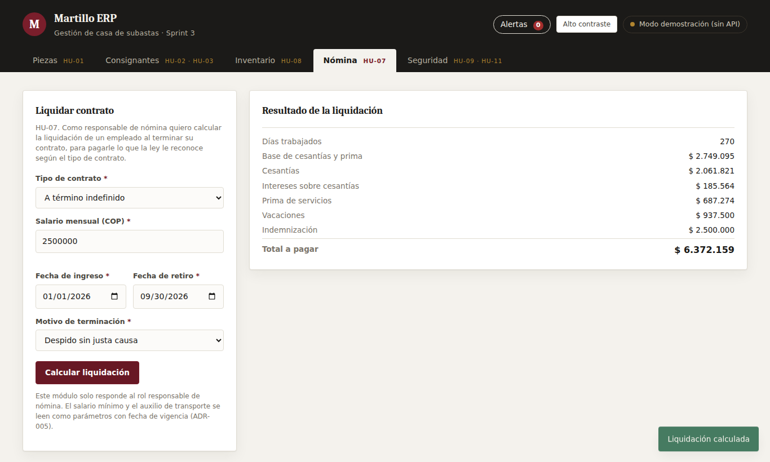
Nota. Captura automática de Playwright. Con el rol de nómina, el total de $6.372.159 coincide con la prueba de integración CP-07.1.
Figura 2
Alerta de stock crítico tras la salida de 16 cajas (CP-E2E-04)
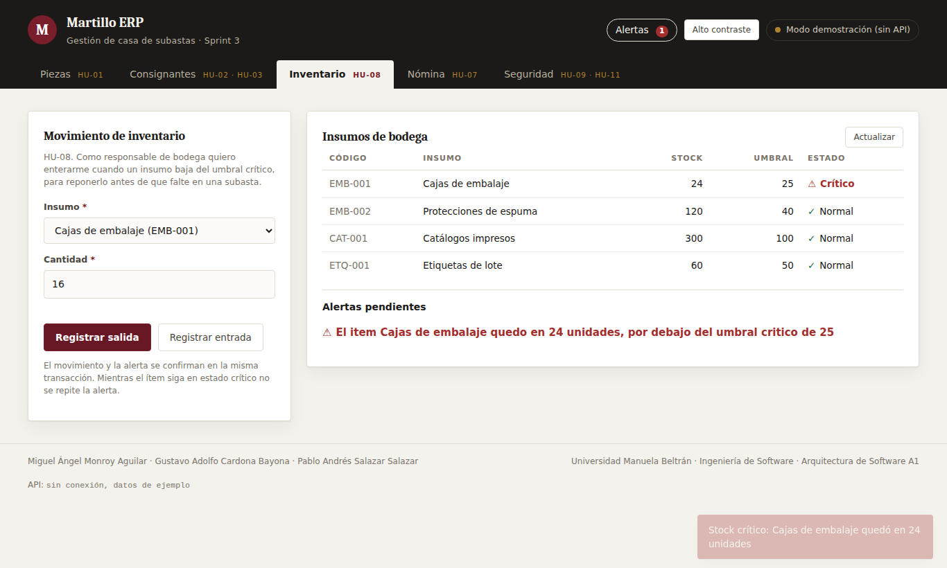
Nota. Captura automática de Playwright. La campana marca una alerta y el ítem EMB-001 queda en 24 unidades.
Figura 3
Modo de alto contraste conservado después de recargar (CP-E2E-10)
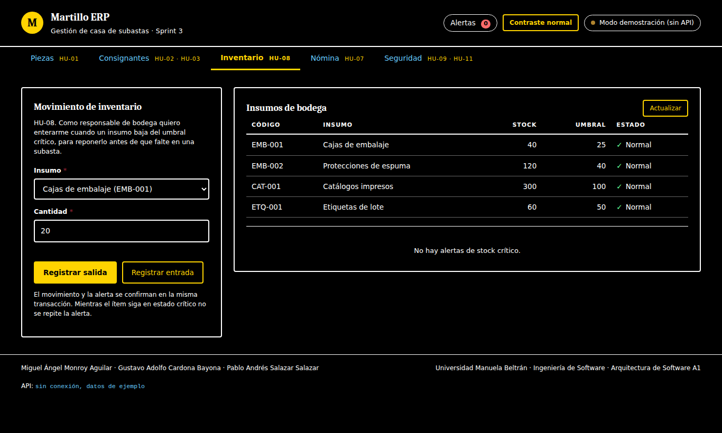
Nota. Captura automática de Playwright. Texto blanco sobre negro con relación de 21:1 y acentos amarillos.
Figura 4
Detalle de validación del servidor después de corregir D-01 (CP-E2E-13)
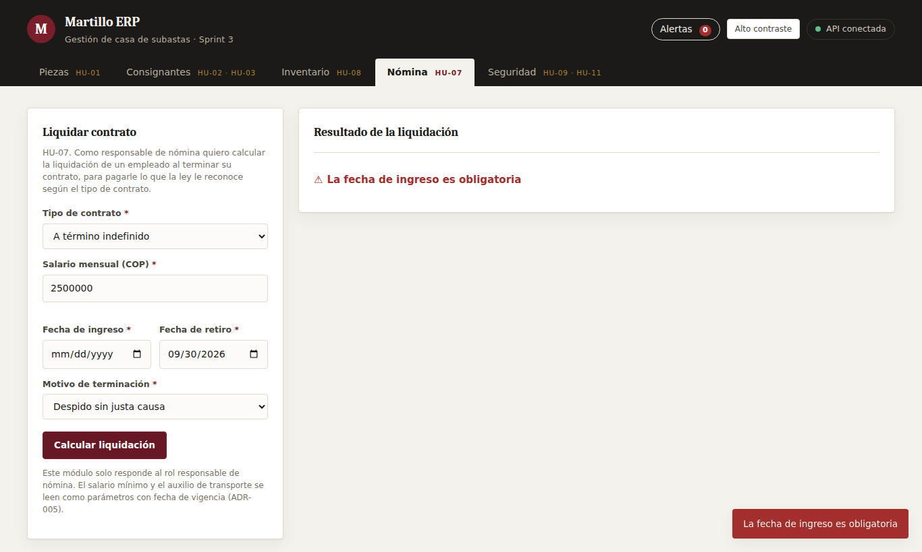
Nota. Captura automática de Playwright. Antes de la corrección la misma respuesta mostraba solo "Error de validacion".
Defectos Encontrados y Corregidos
D-01. Mensajes de validación genéricos en la interfaz. Cuando el servidor rechaza una petición, responde con un mensaje general y un objeto errores con el detalle de cada campo. La función pedir de api.js tomaba primero el mensaje general y trataba errores como una lista, de modo que el usuario veía solo "Error de validacion" sin saber qué campo corregir. El caso CP-E2E-13 falló en la primera ejecución con exactamente ese texto. La corrección muestra el detalle por campo cuando existe y la interfaz ahora envía null, y no una cadena vacía, cuando una fecha queda sin diligenciar; con ello el caso pasó.
D-02. Prueba unitaria que nunca se había ejecutado. La primera corrida real de mvn verify mostró que InventarioServiceTest.salidaMayorAlStock fallaba con UnnecessaryStubbingException: Mockito, en modo estricto, rechaza un stub que la prueba no usa, y una salida rechazada nunca llega a guardar el ítem. El stub se marcó como opcional y la prueba se reforzó para verificar que el stock sigue en 40 y que no hubo escritura. El hallazgo confirma el riesgo señalado en la Guía 7, donde las pruebas solo se habían comprobado con arneses manuales.
Actualización del Repositorio
Los cambios se publicaron en la rama sprint3 del repositorio gustavo8015/martillo-erp, sin tocar develop ni main, en los siguientes commits:
- e95e89b: pruebas de integración, rendimiento e interfaz; corrección de D-01; JaCoCo en pom.xml y flujo de construcción con informe de pruebas.
- e9ed5aa: base H2 aislada para las pruebas de inventario y anotación automática de cada prueba fallida en GitHub Actions.
- e2ca984: corrección de D-02 en InventarioServiceTest.
- 86b4561 y commits posteriores de documentación: plan de pruebas en docs/pruebas, evidencias de Playwright, sección de pruebas en el README y este informe en docs/.
El Pull Request de sprint3 hacia develop sigue pendiente de abrirse desde la cuenta del equipo; al hacerlo, el flujo de construcción volverá a ejecutar las 62 pruebas como verificación previa a la fusión.
Evidencias en Jira
El tablero del proyecto KAN registra la trazabilidad de la práctica. Cada historia del Sprint 3 recibió un comentario con los casos ejecutados, el enlace a la corrida de GitHub Actions y las capturas de Playwright correspondientes. Las Figuras 5 a 11 muestran ese registro.
Figura 5
Historias hijas de la épica KAN-56 en Jira
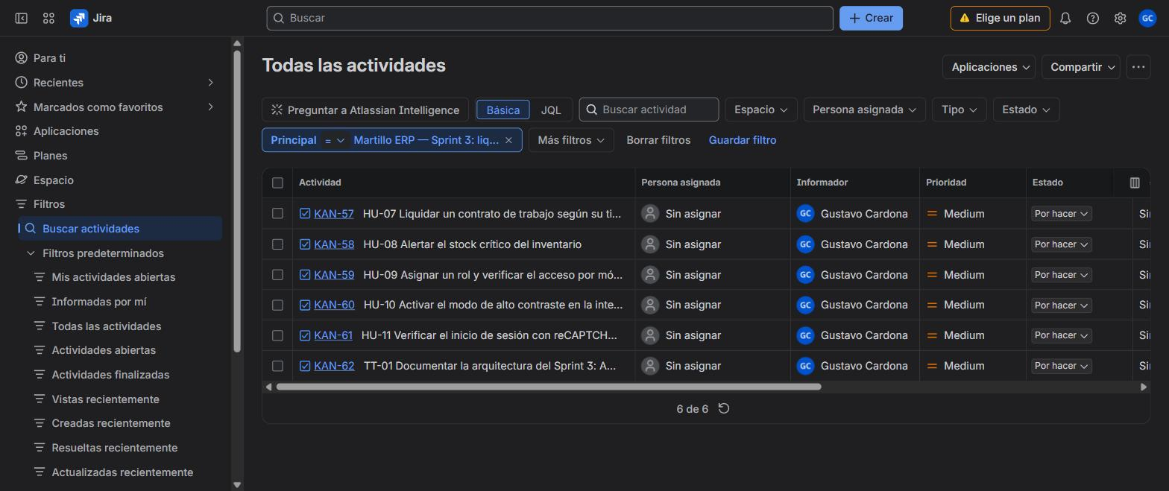
Nota. Captura del tablero de Jira del proyecto KAN, 1 de octubre de 2026. Filtro por la épica principal del Sprint 3.
Figura 6
Épica KAN-56 del Sprint 3
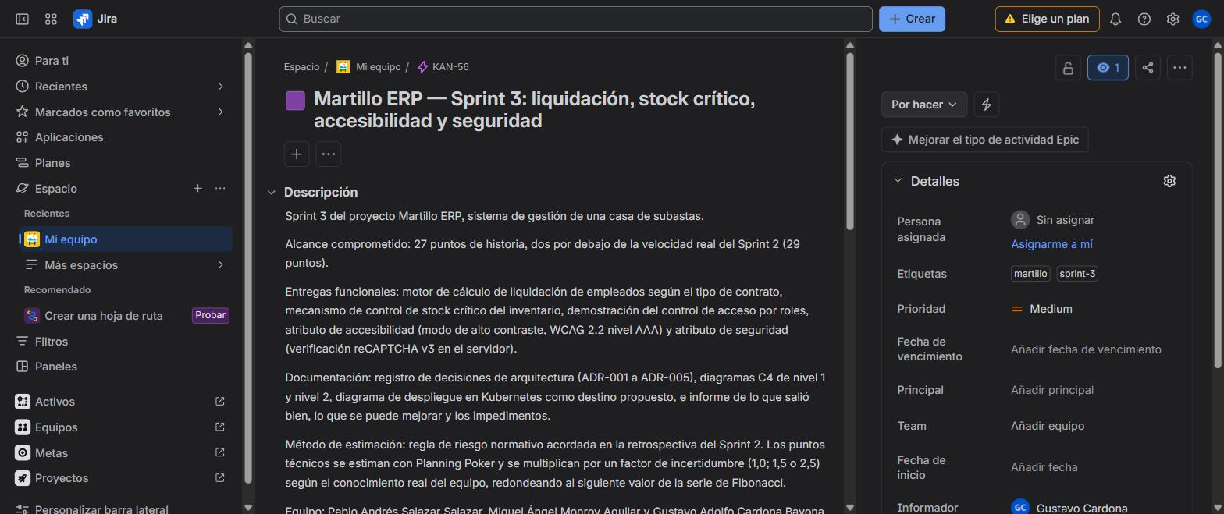
Nota. Captura de Jira con el alcance comprometido de 27 puntos y las entregas del sprint.
Figura 7
Evidencia de pruebas registrada en KAN-57 (HU-07)
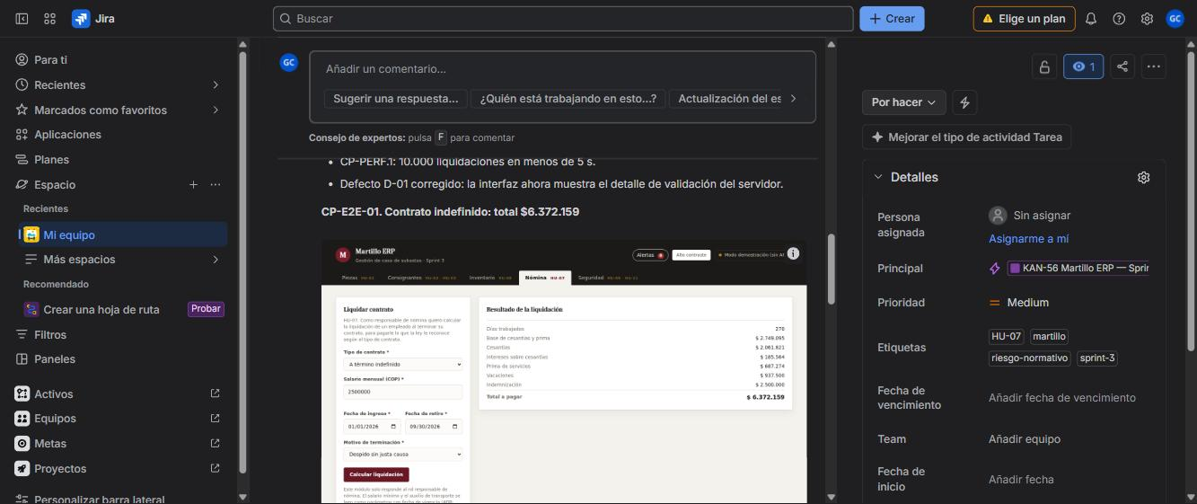
Nota. Captura de Jira. Comentario de la Guía 8 en KAN-57 con los casos aprobados y la captura de Playwright de la historia.
Figura 8
Evidencia de pruebas registrada en KAN-58 (HU-08)
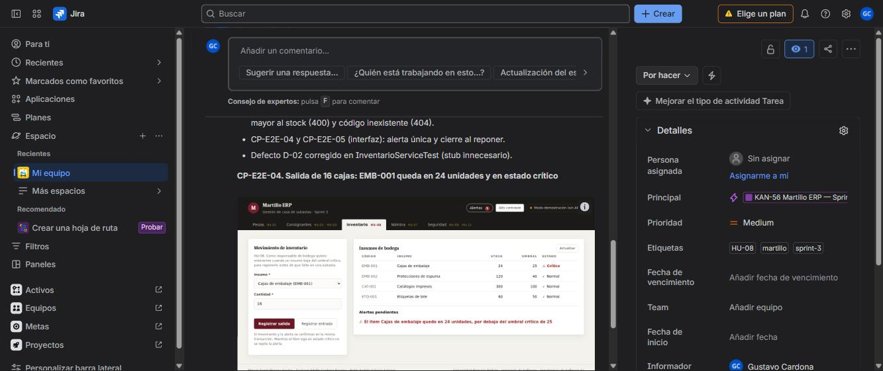
Nota. Captura de Jira. Comentario de la Guía 8 en KAN-58 con los casos aprobados y la captura de Playwright de la historia.
Figura 9
Evidencia de pruebas registrada en KAN-59 (HU-09)
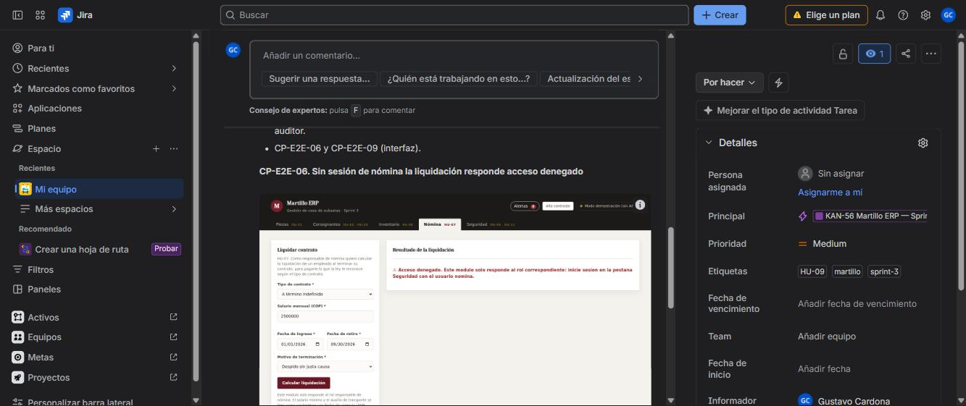
Nota. Captura de Jira. Comentario de la Guía 8 en KAN-59 con los casos aprobados y la captura de Playwright de la historia.
Figura 10
Evidencia de pruebas registrada en KAN-60 (HU-10)
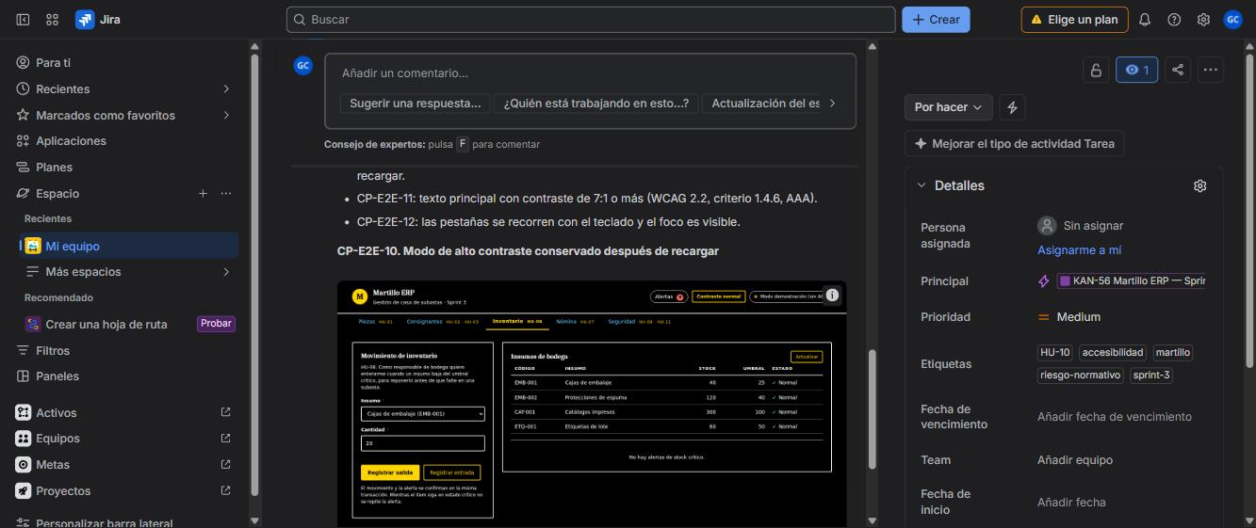
Nota. Captura de Jira. Comentario de la Guía 8 en KAN-60 con los casos aprobados y la captura de Playwright de la historia.
Figura 11
Evidencia de pruebas registrada en KAN-61 (HU-11)
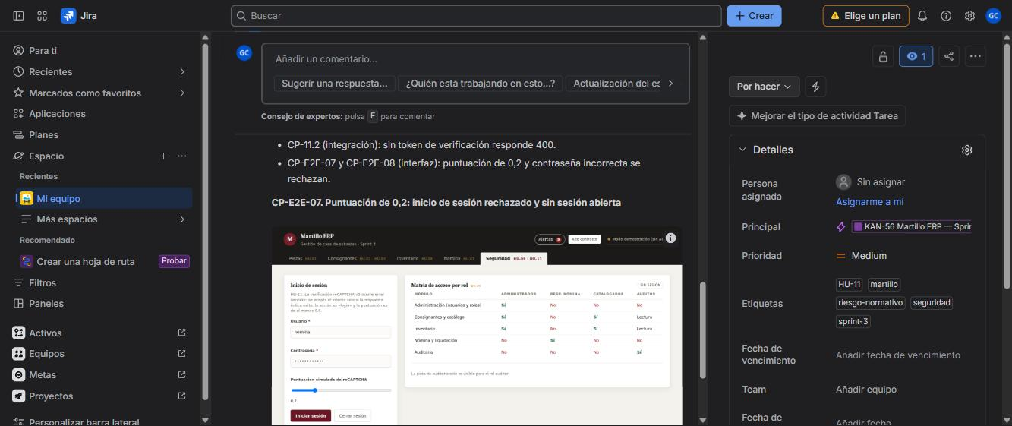
Nota. Captura de Jira. Comentario de la Guía 8 en KAN-61 con los casos aprobados y la captura de Playwright de la historia.
LISTA COMPLETA EN ENLACES DEL PROYECTO
- Repositorio en GitHub: https://github.com/gustavo8015/martillo-erp
- Rama del Sprint 3: https://github.com/gustavo8015/martillo-erp/tree/sprint3
- Ejecución exitosa de las pruebas en GitHub Actions: https://github.com/gustavo8015/martillo-erp/actions/runs/36904479555
- Historial del flujo de construcción: https://github.com/gustavo8015/martillo-erp/actions/workflows/construccion.yml
- Pruebas de integración del backend: https://github.com/gustavo8015/martillo-erp/tree/sprint3/src/test/java/com/martillo/integracion
- Pruebas de la interfaz con Playwright: https://github.com/gustavo8015/martillo-erp/tree/sprint3/frontend/pruebas/e2e
- Plan de pruebas y evidencias: https://github.com/gustavo8015/martillo-erp/tree/sprint3/docs/pruebas
- Comparación para el Pull Request hacia develop: https://github.com/gustavo8015/martillo-erp/compare/develop...sprint3
- Interfaz publicada en GitHub Pages: https://gustavo8015.github.io/martillo-erp/
- Tablero en Jira: https://gustavo8015.atlassian.net/jira/software/projects/KAN/boards/1
- Épica del Sprint 3 en Jira (KAN-56): https://gustavo8015.atlassian.net/browse/KAN-56
- Documentación arc42 en Notion: https://www.notion.so/3d366473640181078432efdd88165ed4
- Diseño de las pantallas en Figma: https://www.figma.com/design/iVL0utsrRtKgPBYUrN02nS
CONCLUSIONES
Aplicar las cuatro actividades de ISO/IEC 25010:2023 convirtió los criterios de aceptación del Sprint 3 en requisitos con un umbral verificable y reveló vacíos que las pruebas unitarias ocultaban: la autorización y la verificación de reCAPTCHA no se habían comprobado a través de HTTP, y la accesibilidad no tenía ninguna prueba automática. Con 62 casos aprobados y una cobertura de líneas del 89,9 %, las cinco historias cumplen sus criterios en los tres niveles de prueba.
El valor principal de la práctica estuvo en ejecutar las pruebas en un entorno reproducible. Los dos defectos encontrados, un mensaje de error que no orientaba al usuario y una prueba que no habría pasado nunca, solo aparecieron al correr la suite completa en GitHub Actions. Queda pendiente abrir el Pull Request hacia develop para que esa misma verificación proteja la fusión del sprint.
REFERENCIAS
Decreto 2663 de 1950. Sobre Código Sustantivo del Trabajo. 5 de agosto de 1950. Diario Oficial No. 27.407.
Google. (s. f.). reCAPTCHA v3. Google for Developers. https://developers.google.com/recaptcha/docs/v3
International Organization for Standardization. (2023). ISO/IEC 25010:2023 Systems and software engineering: Systems and software Quality Requirements and Evaluation (SQuaRE): Product quality model. https://www.iso.org/standard/78176.html
JUnit Team. (s. f.). JUnit 5 user guide. https://junit.org/junit5/docs/current/user-guide/
Microsoft. (s. f.). Playwright: Fast and reliable end-to-end testing for modern web apps. https://playwright.dev/
Mountainminds GmbH & Co. KG y colaboradores. (s. f.). JaCoCo Java code coverage library. https://www.jacoco.org/jacoco/
Myers, G. J., Sandler, C. y Badgett, T. (2012). The art of software testing (3.ª ed.). John Wiley & Sons.
Spring. (s. f.). Testing. Spring Boot reference documentation. https://docs.spring.io/spring-boot/reference/testing/index.html
World Wide Web Consortium. (2023). Web Content Accessibility Guidelines (WCAG) 2.2. https://www.w3.org/TR/WCAG22/

